В Арбитражный Суд Поволжского округа
адрес: 420066, Республика Татарстан, г. Казань, ул. Красносельская, д. 20, тел. (843) 291-04-15
http://faspo.arbitr.ru e-mail: info@faspo.arbitr.ru

Заявитель: Индивидуальный предприниматель
Глушков Александр Петрович
дата регистрации: 11.12.2017
ИНН 660207378996
дата рождения: 02.02.1992
место рождения: г. Екатеринбург
адрес: 620142, Свердловская обл., г. Екатеринбург, ул. Чайковского 56, кв. 59
тел.: +7 (922) 202-22-76
email: rummtex@gmail.com

Заявление
о том что хватит писю трогать, поработайте
(определение 26.10.2020)

«Экономические споры по гражданским правоотношениям» поставил не я, а человек у которого взгляд так упал, допустим. Суть дела в отмене решения должностного лица областного государственного учреждения. На основании того, что оно выглядит капризно, разумным его назвать не получается ни под каким углом. Упростили себе работу, не стали вдаваться в подробности, выяснять то чего знать не могут. И ничто не противоречит тому, что сделали это в корыстных (себялюбивых, безнравственных) побуждениях. Нестыкуется то, что рабочий процесс был виден той стороне, которая решения принимала и то, что оно не было отменено вовремя. В лучшем случае: они не знали что решение могли отменить самостоятельно, и\или не знали что нужно спрашивать дабы прояснить ситуацию. Не видно заинтересованности в скорейшем решении вопроса со стороны ответчика, а ведь время играет против них (ну это если посмотреть на текст обвинительной речи). Делаю вывод, что у них какая-то игра, с садо-мазо уклоном. А «не те ёжики» - это стоп слово такое. И расплачиваться натурой - в их духе (очень даже при чём). А мне нужны деньги. По этому: образно выражаясь, у судьи дело лежит на столе и регламентировано АПК, у ответственного (нет не отвечать, хотя разумеется) прописано в должностной инструкции и трудовом договоре, а моё дело отражено в реестре СМП (на сайте ФНС) типовым ОКВЭД, а так же в документе который позволяет мне пользоваться госпреференциями (скидочка НДС) на вид деятельности, ограничивает при этом количество трудовых договоров тремя и который был отправлен в бухгалтерию ответчика в начале наших гражданских правоотношений. И, опять же, в лучшем случае, мораль данной ситуации - то что надо было быть грамотней, а грамоте, как известно, учат в школе. Ну если в ТЗ вникнуть: у них там ребёнка не возьмут в спортивный лагерь, если он без бумажек с печатями, а не если без спортивок.
На что бы ещё обратить ваше внимание: берём документацию «байкал электроникс» и видим там «детально, конкретно, чтобы удобно» и «никаких трюков, тестировали, вот бенчмарки» (цены только кусаются если на полку с иностранными альтернативами ставить). Берём ТЗ правительства Саратовской области, по которому я выполнял свою работу, смотрим на отсебятину в описании типовой коллективной процедуры, на некоторые излишества в требованиях и делаем вывод: «не вникали, регламент не читали у Минкомсвязи РФ. Привлекательное ведение - расплачиваться когда работа сделана. Означает, что не придали значения своей привлекательности (как участника рынка), либо вообще предпочли отвращать (или учли или не учли и третьего не дано). И если даже препятствовали исполнению работ не они сами, то в последствии ускорению рассмотрения уж точно не способствуют (выясняется по ходу дела). Ко всему прочему сроки установлены сжато, а разумнее всегда с запасом вообще-то. И вообще на игру в одного идиота уже не хоже, там коллектив так работает: грубо, не аккуратно, не очень эрудированно, не спортивно, не информативно, не заинтересованно, что шутят так просто - тоже не скажешь». И все такие разные, но «о боже как удобно на один лад косячить, чтобы человека общим духом поразить» (как мне на эту бредятину ещё смотреть, не подскажете?).
К слову: Тюменской диаспоре всё что я сделал после заключённого расторжения с обоюдной беспретензиозностью - отправил ссылку на образцовую конкурсную документацию ДРУГИХ людей по 44-ФЗ и играл в попугаев, для чтобы убрали враньё из единой информационной системы.
Эти продолжают жестить похлеще и пихают меня в реестр недобросовестных поставщиков той же публичной информационной системы самым неожиданным образом: ну вы же сами всё видели, как я туда попал-то в итогде? Теперь я уже спрашиваю у вас, арбитражный суд: почему я там до сих пор нахожусь?
В связи с этим прошу третью сторону «ФАС Саратовской области» предоставить аудиозаписи работы комиссии (которая ничего не поняла или разбираться не захотела, видимо, так как «Рома сказал у нас квалификации нету такой и мы ему поверили» или что-то в этом духе). Ознакомиться с ней в качестве подтверждения того, что люди сговорились просто и начали на мой карман работать (не получается даже иначе смотреть на эти обстоятельства).
Прошу предоставить аудиозаписи с первой инстанции, где я, присутствовав на всех назначенных заседаниях, даже не уловил с чьей подачи появилась одна госструктура в третьих лицах. Зачем? Не знаю. Не каратистки, а укусисты чтоб шутил, судя по всему.
Аппеляционная инстанция играть в проверку связи со мной не захотела. Но при этом «за просто так», что называется, проигнорировала требование о взыскании штрафа в пользу государства (абзац один затруднились написать, в котором я не представлен в качестве инспектора счетной палаты? ЭТО ВАША РАБОТА, бездари-7068). Зато заполнило в материалах дела пробел за ответчика, компенсировав их коллективную (надо заметить) неуклюжесть, указав статьи ГК, что само по себе не плохо, но однобоко (принцип равенства у вас везде там — ГК, АПК, Конституция). Дела не объединила потому что второе «уже ушло», с видом «мало ли что он сказал», да ещё подождали пока уйдет чтоли? Работаем так?
Махмудова Г.Н. не надо лежать на бумажках, вы людям работать не даёте тем самым. А то я просил не продлить, а кое-что другое (ну текст заявления читали же). И при этом три дня выкладываете определение, уснула чтоли? ПЕРВАЯ ГЛАВА АПК! Я вам может глаза открою, но вы как будто специально, шутите так с человеком, который должностные инструкции и статьи из устава наизусть учил, вместе с аббривиатурами, да ещё прямо там, у вас, на побережье Волги. Не нарочно может всё-таки, а то вы без преувеличения четверых завалили, чтобы такой праздник души себе устроить: мы сейчас бы ещё денег заработали и начинали бы свои собственные проекты тянуть паралелльно с остальными (заказанными). Но мы просто стоим. Смотрю на себя вопросительно «почему мы стоим на месте» - и не вижу другого решения, кроме «надо было начинать раньше». И от сюда вывод: мы просто тратим другим людям время, такая синергия.
Можно ещё так посмотреть: вы тут все десять раз постеснялись, а я «шарманку заводи» (ещё раз подчеркиваю, что никаких интриг — мелодия одна и так же). А шарманка у нас отзывов в интернете не боиться, видимо. Толи чтобы себя показывал (не додик дискотечный, допустим, из этого что-то следует?), толи далекие от реальности надежды что меня ветром сдует (шизофрения у кого-то?), толи так и задумано (а это вред, между прочим). Толи страдает произвольным семяивержением на бумажки и камин ими топит, а «грешники» пускай там делают что хотят.
Чтобы свои банки-банки-банки тысяча причин есть: они все как один пользуясь лицензией на банковскую деятельность и договорами с MasterCard пилят тарифы, чтобы делить прибыль с собственником бизнеса, не иначе (процент берут за то, за сё). Ежемесячной платой вообще никто не ограничивается из них. Вы им делаете тысячуодну, за просто так (МРОТ/месяц на текущий момент и это относительная выгода, над которой долго думать не стоит). Чтож, банки-банки-банки и поэмы-поэмы-поэмы. Поболтать чтоли просто позвали? У нас рабство? Забастовка? Вам список вопросов написать? Правосудию задачку из учебника помочь решить? А вы потом за меня разберетесь какая ножка тут куда выходит?
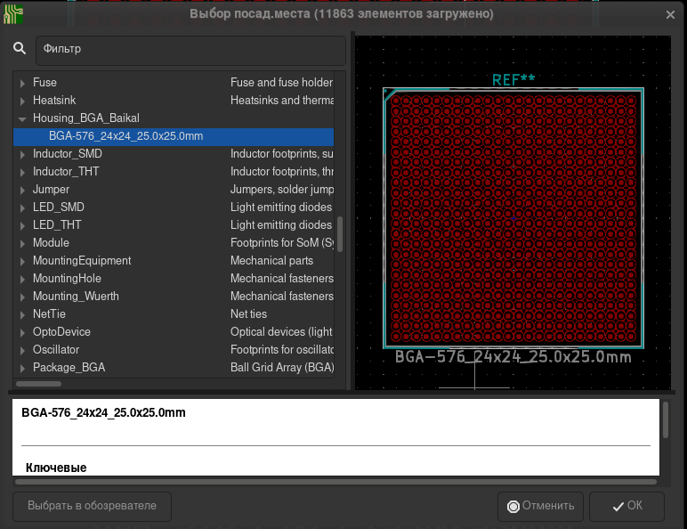
(Чуть сложнее, чем вилку в разетку)

К чему это я: людей которые умеют работать полно (таких же как мы найдем легко), вы тогда кто тута и нам зачем вообще-то? Я тут борец с пустым холодильником почему-то. Уже пятый год, вообще-то. Вместо придумал, реализовал то-то и тотто, девушку нашел, карибы показал (вам на картинке только, зато бесплатно). И все-таки люди не так живут, так люди умирают. Мне не по фану такая жизнь. Работать с вами не возможно. Капризный инструмент — тот к которому нужно специфичные примитивы применять какие-то. Тут надо звать специалиста — переводчика (ваших жестов) и, походу, дьявола изгонять со святой водичкой. Продлить срок оставления без движения кассационной жалобы я НЕ ПРОСИЛ! КОДЕКС ПОЧИТАЙТЕ, БАЛБЕСЫ, я статью и пункт указал даже! Действия ваши переводить я не обязан, у вас русский язык есть, вы путаете доказательства с подтверждениями, словарь Даля прописать вам чтоли? А письма Верховного Суда рекомендательный характер носят вообще только (ce la tradizionale?). Тут в ЕКБ ещё меня не спросили, кто-то за комунальные услуги просто заплатил. Ну спасибо-спасибо, водичка под краном хоть не закончиться, ублюдки дикошарые.
И давайте вам больше такого секса не надо. Спасибо-спасибо.
И еще раз повторяю: там нечего добавлять с моей стороны — всё доказано уже. И в подтверждениях, надеюсь, не нуждается (а то с абсурдом «а это как подтвердить» не знакомы, как будто).

7 ноября 2020 года

RU, 66 Свердловская область, Екатеринбург
ИП Глушков Александр Петрович
rummtex@gmail.com

Сертификат квалифицированный

Выдан ООО «НТСсофт»
Дата выдачи 30 марта 2020, 15:56
Действителен до 30 июня 2021, 16:01

